BAĞLAYICI TARİFE BİLGİLERİ
Fasıl 32
Debagatte ve boyacılıkta kullanılan hülasalar; tanenler ve türevleri; boyalar, pigmentler ve diğer boyayıcı maddeler; müstahzar boyalar ve vernikler; macunlar; mürekkepler
Gümrük Koçu - Ufuk Çetintaş · 21 Ekim 2026
Bu dosya, Türkiye'de verilmiş ve Fasıl 32 kapsamındaki GTİP'lerde sınıflandırılmış 26 bağlayıcı tarife bilgisini (BTB) içerir; bunların 1 tanesi yürürlüktedir. Kayıtlar GTİP sırasına göre dizilmiş ve 4 haneli pozisyonlara göre gruplanmıştır. Kaynak: mevzuat.net, Türkçe Bağlayıcı Tarife Bilgileri (21 Ekim 2026 itibarıyla).
Pozisyon | BTB sayısı | Yürürlükte
32.02 | 1 | 0
32.04 | 5 | 0
32.06 | 4 | 0
32.07 | 1 | 0
32.08 | 6 | 0
32.10 | 1 | 0
32.13 | 5 | 1
32.14 | 2 | 0
32.15 | 1 | 0

Pozisyon 32.02 (1 BTB)
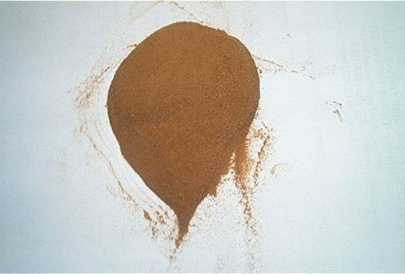 | 3202.10.00.00.00 TR070453  Yürürlükte değil · Başlangıç: 18.06.2007 · Bitiş: 17.06.2013  Eşya: Kahverengi toz şeklinde, yaklaşık %7 oranında sodyum sülfat içeren, debagatte kullanılan sodyum naftalen.  Gerekçe: -Genel Yorum Kuralları (1) ve (6) -Gümrük Tarife Cetveli İzahnamesi 32.02 tarife pozisyonu açıklama notları

Pozisyon 32.04 (5 BTB)
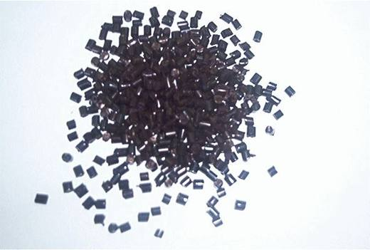 | 3204.17.00.00.12 TR070302  Yürürlükte değil · Başlangıç: 11.04.2007 · Bitiş: 10.04.2013  Eşya: Esası pigment olan müstahzar  Gerekçe: Genel Yorum Kuralları (1) ve (6)

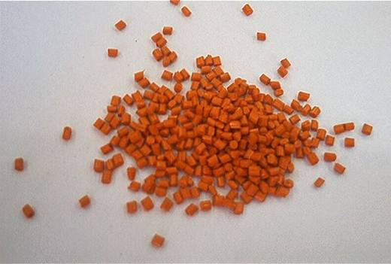 | 3204.17.00.00.12 TR070304  Yürürlükte değil · Başlangıç: 11.04.2007 · Bitiş: 10.04.2013  Eşya: Esası pigment olan müstahzar  Gerekçe: Genel Yorum Kuralları (1) ve (6).

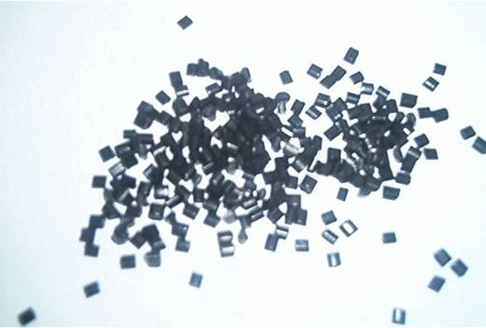 | 3204.17.00.00.12 TR070306  Yürürlükte değil · Başlangıç: 11.04.2007 · Bitiş: 10.04.2013  Eşya: Diğer boyayıcı maddelerden pigment  Gerekçe: Proforma fatura, numune

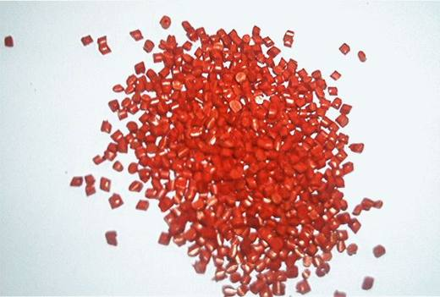 | 3204.17.00.00.12 TR070307  Yürürlükte değil · Başlangıç: 11.04.2007 · Bitiş: 10.04.2013  Eşya: Esası pigment olan müstahzar  Gerekçe: Genel Yorum Kuralları (1) ve (6)

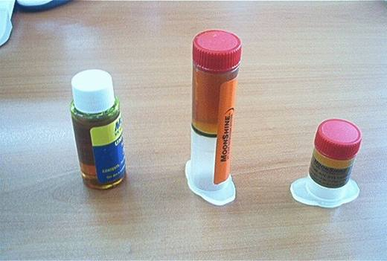 | 3204.20.00.00.00 TR050439  Yürürlükte değil · Başlangıç: 16.11.2005 · Bitiş: 16.11.2011  Eşya: Soğutma ya da klima sistemi içindeki soğutma gazlarının geçtiği borular ya da türlü elemanlar üzerinde oluşan çatlak ve zedelenmelerden doğan kaçakların yerini noktasal olarak belirlemede kullanılan, fluoresanlı aydınlatma maddeleri olarak kullanılan UV boyar maddeleri.  Gerekçe: Genel Yorum Kuralları (1) ve (6), GTC İzahnamesi 32.04 tarife pozisyonu açıklama notları.

Pozisyon 32.06 (4 BTB)
Resim yok | 3206.11.00.00.00 TR070537  Yürürlükte değil · Başlangıç: 08.08.2007 · Bitiş: 07.08.2013  Eşya: Kuru madde üzerinden ağırlık itibarı ile %93 TiO2, %0,9 SiO2, %2,9 Al2O3 içeren pigment.  Gerekçe: Genel Yorum Kuralları (1) ve (6). Gümrük Tarife Cetveli İzahnamesi 32.06 tarife pozisyonu açıklama notları.

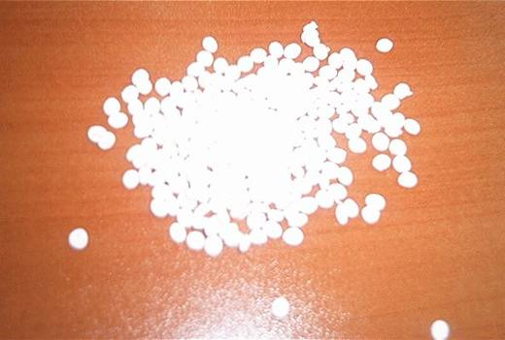 | 3206.19.00.00.00 TR070308  Yürürlükte değil · Başlangıç: 11.04.2007 · Bitiş: 10.04.2013  Eşya: Esası pigment olan müstahzar  Gerekçe: Genel Yorum Kuralları (1) ve (6)

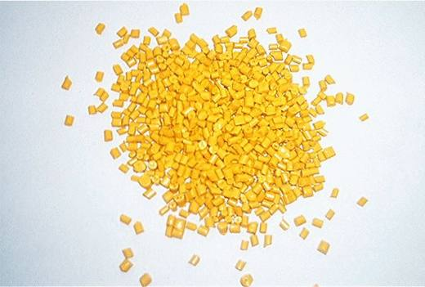 | 3206.20.00.00.14 TR070303  Yürürlükte değil · Başlangıç: 11.04.2007 · Bitiş: 10.04.2013  Eşya: Diğer boyayıcı maddelerden pigment  Gerekçe: Genel Yorum Kuralları (1) ve (6)

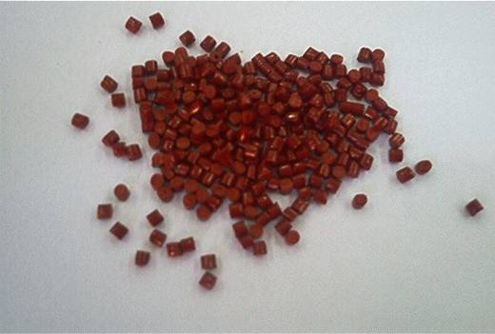 | 3206.49.80.00.00 TR070305  Yürürlükte değil · Başlangıç: 11.04.2007 · Bitiş: 31.12.2011  Eşya: Esası pigment olan müstahzar  Gerekçe: Genel Yorum Kuralları (1) ve (6)

Pozisyon 32.07 (1 BTB)
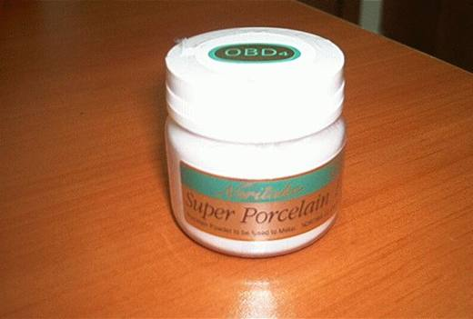 | 3207.20.90.00.19 TR040474  Yürürlükte değil · Başlangıç: 30.12.2004 · Bitiş: 30.12.2010  Eşya: Herhangi bir alt yapı üzerine hamur haline getirilerek yüklendikten sonra 700 C ve daha yüksek sıcaklıklarda vakumlu ortamda fırınlandıktan sonra sertleşerek porselen diş kaplaması oluşturabilen dental porselen tozları. İçeriğinde metal oksitler, feldspar kaolen, quartz ve silisyum bulunmaktadır.  Gerekçe: Genel Yorum Kuralları (1) ve (6) ve Gümrük Tarife Cetveli İzahnamesi 32.07 tarife pozisyonu Açıklama Notları.

Pozisyon 32.08 (6 BTB)
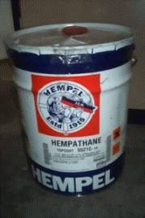 | 3208.10.90.00.00 TR020048  Yürürlükte değil · Başlangıç: 09.04.2002 · Bitiş: 08.04.2008  Eşya: Mat, %49 katı madde içeren, 38 derece parlama noktası olan, litresinde 405 gr. veya 410 gr. Organik Solvent içeren, pigment katılmış, alkit reçine (poliester) esaslı, çinko fosfat içeren, antikorozif astar boya.  Gerekçe: Gümrük Tarife Cetveli İzahnamesi 32.08 açıklama notları

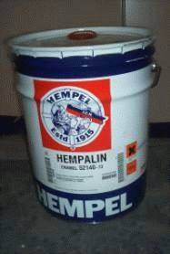 | 3208.10.90.00.00 TR020049  Yürürlükte değil · Başlangıç: 09.04.2002 · Bitiş: 08.04.2008  Eşya: Yarı mat, %47 veya %43 katı madde içeren, 38 derece parlama noktası olan, litresinde 425 gr. veya 455 gr. Organik Solvent içeren, pigment katılmış, esası alkit reçine (poliester), son kat boya.  Gerekçe: Gümrük Tarife Cetveli İzahnamesi 32.08 açıklama notları

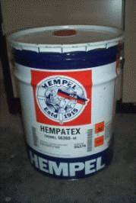 | 3208.20.90.00.11 TR020046  Yürürlükte değil · Başlangıç: 09.04.2002 · Bitiş: 08.04.2008  Eşya: Yarı mat, %31 veya %33 katı madde içeren, 25 derece parlama noktası olan, litresinde 610 gr. Organik Solvent içeren, pigment katılmış, esası akrilik son kat boya.  Gerekçe: Gümrük Tarife Cetveli İzahnamesi 32.08 açıklama notları

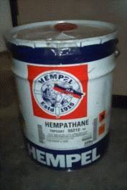 | 3208.20.90.00.11 TR020047  Yürürlükte değil · Başlangıç: 09.04.2002 · Bitiş: 08.04.2008  Eşya: Yarı mat, %52 veya %46 katı madde içeren, 31 derece parlama noktası olan, litresinde 445 gr. veya 465 gr. Organik Solvent içeren, pigment katılmış, akrilik poliüretan boya.  Gerekçe: Gümrük Tarife Cetveli İzahnamesi 32.08 açıklama notları

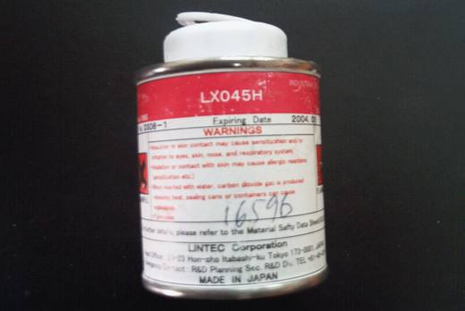 | 3208.90.91.00.19 TR040148  Yürürlükte değil · Başlangıç: 31.03.2004 · Bitiş: 31.03.2010  Eşya: Açık sarı renkli sıvı aromatik poliizosnat çözelti karışımı. İçeriği: %37-38 alipatic polysocyanete, %27-28 butyl acetate %33-34 ethyl acetete, %1-2 kaplama (film tabakası) oluşturan kurutucu ajan.  Gerekçe: GYK 1 ve 6 Gümrük Tarife Cetveli İzahnamesi 32inci Fasıl 4 Nolu Fasıl Notu Gümrük Tarife Cetveli İzahnamesi 32.08 Tarife Pozisyonu Açıklama Notları

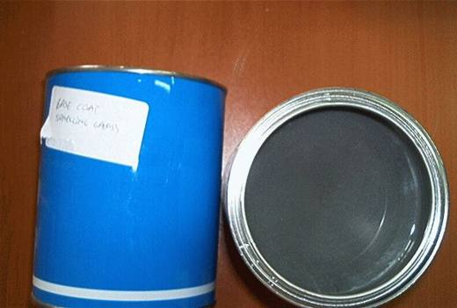 | 3208.90.91.00.29 TR070010  Yürürlükte değil · Başlangıç: 15.01.2007 · Bitiş: 14.01.2012  Eşya: Otomotiv sanayinde araçların bazı iç ve dış parçalarının boyanmasında kullanılan, solvent karışımı(etil alkol, aseton, metil etil keton, 2 butanol, etil asetat, isobutanol, toluen, sikloheksanon, ksilen, diaseton alkol ve solvent nafta) ve katı madde (sentetik plastikler ve metalik alüminyum) içeriğine sahip sentetik polimer esaslı boya.  Gerekçe: Genel Yorum Kuralları (1) ve (6). GTC İzahnamesi 32.08 tarife pozisyonu açıklama notları

Pozisyon 32.10 (1 BTB)
Resim yok | 3210.00.10.00.12 TR070457  Yürürlükte değil · Başlangıç: 20.06.2007 · Bitiş: 19.06.2013  Eşya: Reçine, bitkisel yağ ve mineral yağ içeren, baskı verniği olarak kullanılan ürün.  Gerekçe: Genel Yorum Kuralları (1) ve (6). GTC İzahnamesi 32.10 tarife pozisyonu açıklama notları.

Pozisyon 32.13 (5 BTB)
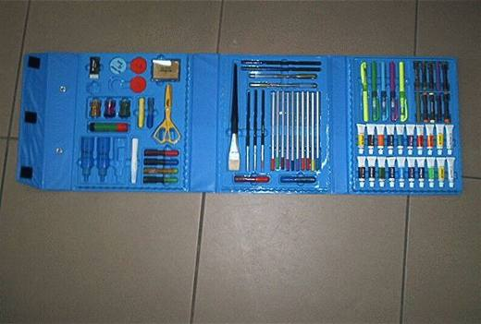 | 3213.10.00.00.00 TR050133  Yürürlükte değil · Başlangıç: 15.04.2005 · Bitiş: 15.04.2011  Eşya: Plastikten bir çanta içine yerleştirilmiş takım halinde boyalar (10 adet sulu tüp boya, 4 adet fırça, 4 adet cam boyası, 10 adet akrilik tüp boya, 3 tüp kumaş boyası), 3 adet parlatıcı, 1 adet ıstampa, 1 adet plastikten mamul ıstampa ile kullanılan plastikten mamul kalıpların muhafazası, 3 adet ıstampa ile kullanılan plastikten mamul kalıp, 10 adet kurşun boya kalemi, 2 adet kurşun kalem, 10 adet pastel boya, 5 adet plastik maddeden mamul keçe uçlu kalem, 2 tüp kum, 1 adet makas, 1 adet silindir şeklinde tüp içine yerleştirilmiş, alt kısmındaki mekanizmanın çevrilmesi ile kullanılan yapıştırıcı, 1 tüp beyaz tutkal, 2 tüp parlak simli tutkal, 2 adet sıvı mürekkepli bilyalı tükenmez kalem, 1 adet kalemtraş, 1 adet plastik maddeden mamul silgiden oluşan set halinde eşya.  Gerekçe: Genel Yorum Kuralları (1) ve (6). Gümrük Tarife Cetveli İzahnamesi 32.13 tarife pozisyonu açıklama notları.

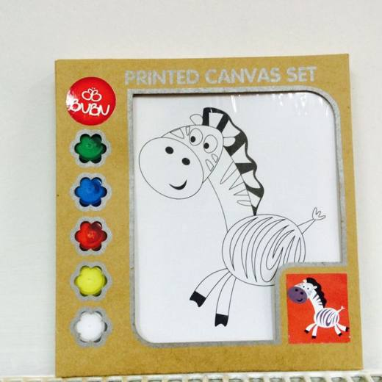 | 3213.10.00.00.00 TR340000150055  Yürürlükte değil · Başlangıç: 22.04.2015 · Bitiş: 21.04.2021  Eşya: HAYVAN MOTİFİ BASILMIŞ ÇERÇEVE YAPILMIŞ TUVAL, BİR ADET FIRÇA, ALTI FARKLI RENK BOYADAN OLUŞAN SET HALİNDE EŞYA.  Gerekçe: GENEL YORUM KURALLARI (1), (3-B) VE (6) 32.13 TARİFE POZİSYONU AÇIKLAMA NOTLARI, 20.03.2015 TARİHLİ, 132 SAYILI İSTANBUL LABORATUVAR MÜDÜRLÜĞÜ RAPORU.

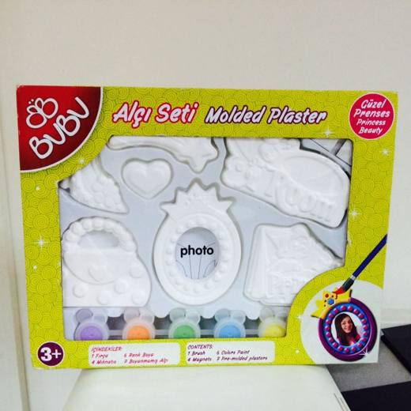 | 3213.10.00.00.00 TR340000150056  Yürürlükte değil · Başlangıç: 22.04.2015 · Bitiş: 27.02.2017  Eşya: YEDİ ADET BOYANMAMIŞ ALÇI, BİR ADET FIRÇA, ALTI FARKLI RENK BOYA VE MIKNATISTAN OLUŞAN SET HALİNDE EŞYA.  Gerekçe: GENEL YORUM KURALLARI (1), (3-B) VE (6) 32.13 TARİFE POZİSYONU AÇIKLAMA NOTLARI, 20.03.2015 TARİHLİ, 132 SAYILI İSTANBUL LABORATUVAR MÜDÜRLÜĞÜ RAPORU.

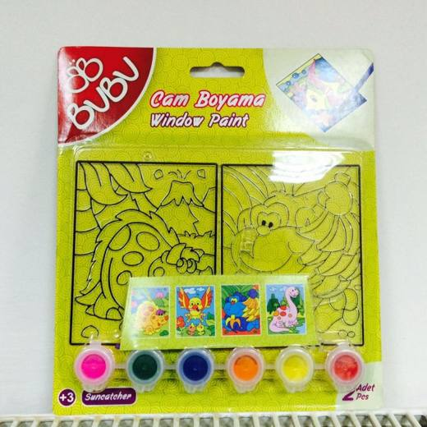 | 3213.10.00.00.00 TR340000150057  Yürürlükte değil · Başlangıç: 22.04.2015 · Bitiş: 21.04.2021  Eşya: HAYVAN FİGÜRLÜ İKİ ADET PLASTİK ŞEFFAF PLAKA, BİR ADET FIRÇA, ALTI FARKLI RENKLİ BOYADAN OLUŞAN SET HALİNDE EŞYA.  Gerekçe: GENEL YORUM KURALLARI (1), (3-B) VE (6) 32.13 TARİFE POZİSYONU AÇIKLAMA NOTLARI, 20.03.2015 TARİHLİ, 132 SAYILI İSTANBUL LABORATUVAR MÜDÜRLÜĞÜ RAPORU.

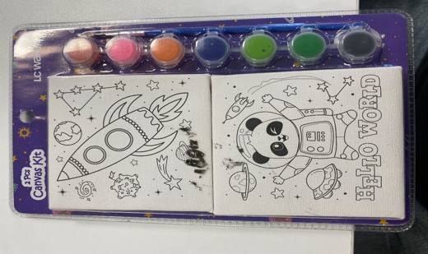 | 3213.10.00.00.00 TR340000250171  Yürürlükte · Başlangıç: 26.09.2025  Eşya: S5AV13Z4-QBC-MIX ASSORTMENT MODEL, KUM, UNI-SPACE CANVAS PAINTING SET TİCARİ TANIMLI, 2 ADET 10x10 CM EBATLARINDA DESENLİ BOYAMA TUALİ, 6 ADET FARKLI RENKTE SU BAZLI BOYA VE 1 ADET FIRÇADAN MÜTEŞEKKİL, KULLANIMDAKİ ÖNEMİ NEDENİYLE AKRİLİK BOYALARIN SETİN KARAKTERİNİ BELİRLEDİĞİ, ORTAK BİR İHTİYACI (RESİM BOYAMA) KARŞILAMAYA YARAYAN BOYAMA SETİ  Gerekçe: Gümrük Tarife Cetveli İzahnamesi 32.13 Tarife Pozisyonu Açıklama Notları, Genel Yorum Kuralları 1, 3b ve 6, İstanbul Laboratuvar Müdürlüğünce tanzimli 02.07.2025 tarih 3425BTB1893 sayılı Analiz Raporu

Pozisyon 32.14 (2 BTB)
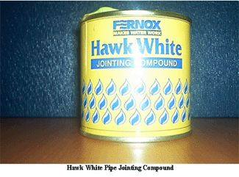 | 3214.10.10.00.11 TR030111  Yürürlükte değil · Başlangıç: 04.04.2003 · Bitiş: 03.04.2009  Eşya: İçme suyu tesisatları hariç olmak üzere tüm tesisatlarda dişlileri ve bağlantı yerlerinde Sızdırmazlık sağlamak amacıyla kullanılan reçineli macun.  Gerekçe: GYK 1 ? 6Gümrük Tarife Cetveli 32.14 Tarife Pozisyonu Açıklama Notları (I) /3 fıkrası

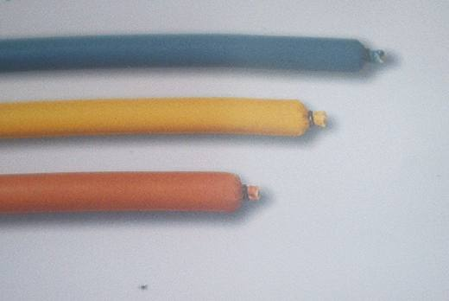 | 3214.10.10.00.12 TR060126  Yürürlükte değil · Başlangıç: 16.03.2006 · Bitiş: 16.03.2012  Eşya: CELTITE ET CAPSULES ve LOKSET SIS-CARTRIDGES TYPE SF ticari isimli polyester reçine, dolgu maddesi ve sertleştiriciden oluşan, kayalar delinerek yerleştirilip dübel görevi gören eşyalar  Gerekçe: Genel Yorum Kuralları (1) ve (6). GTC İzahnamesi 32.14 tarife pozisyonu açıklama notları.

Pozisyon 32.15 (1 BTB)
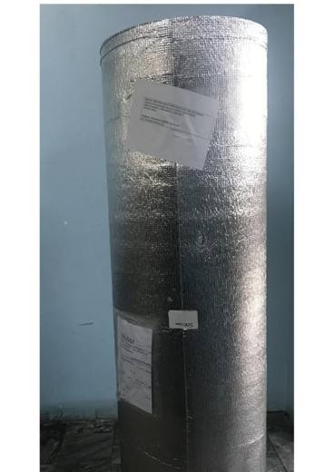 | 3215.90.70.00.19 TR340000190299  Yürürlükte değil · Başlangıç: 27.12.2019 · Bitiş: 26.12.2025  Eşya: THERMAL TRANSFER RIBBON S1820-032B3S-2-02 LOT NUMARALI POLİETİLENTEREFTALAT PLASTİK MALZEMESİ ÜZERİNE SİYAH RENKLİ BOYAR MADDE SIVALI 70X90 CM BOYUTLARINDA 199330950 METRE UZUNLUĞUNDA BU HALİYLE BİR MAKİNEDE KULLANILMA İMKANI OLMAYAN BÜYÜK BOYUTTA VE MİKTARDA HAMMADDE NİTELİKLİ RULO MÜREKKEP ÜRÜNÜNÜN HAMMADDE OLARAK KULLANILDIĞI İLGİLİ FİRMANIN DEPOSUNDA YAPILAN İNCELEMEDE TALEP ÜZERİNE MUHTELİF EBATLARDAKİ RULOLARA SARILARAK ÜRETİME KONU EDİLDİĞİNE İLİŞKİN TUTANAK TANZİM EDİLMİŞTİR.  Gerekçe: GENEL YORUM KURALLARI (1),(6) 3215 TARİFE POZİSYONU AÇIKLAMA NOTLARI GÜMRÜKLER GENEL MÜDÜRLÜĞÜNÜN 11.12.2019 TARİH VE 50227654 SAYILI YAZILARI VE TESPİT TUNAĞI

